附件2：
会议住宿酒店安排及交通指南
一、住宿酒店参考价格表
住宿日期 | 酒店名称 | 房型 | 会议协议价 | 联系人
11月9—10日 | 南洋长胜酒店 | 单/标间 | 420元（含早） | 姜经理13719337038
注：协议价仅对本次会议有效，如有住宿需求，请自行联系酒店经理预定，费用自理。
二、交通指南
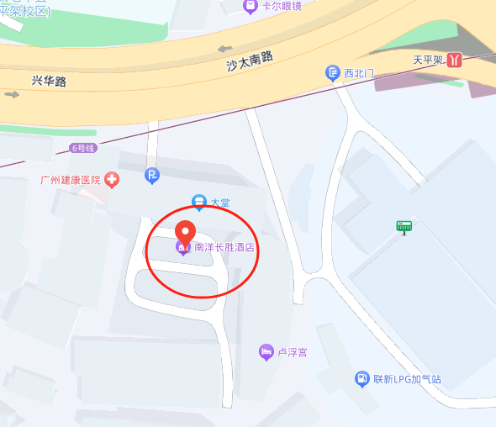

地址：广州市天河区兴华路38号（距离天平架地铁站A出口300m）
注：本次会议不安排接送站，请各位代表自行前往会议酒店报到。因会议酒店停车位置非常有限，建议各位代表乘坐公共交通工具前往，倡导绿色出行。
路线如下：
1.广州白云机场→会议酒店
白云机场乘坐地铁3号线（体育西方向）至燕塘站下车，换乘6号线（浔峰岗方向）至天平架站A出口下车，步行300米到达南洋长胜酒店。
乘坐出租车约45分钟，距离34公里。
2.广州东站→会议酒店
广州东站乘坐地铁3号线（机场北方向）至前燕塘站下车，换乘6号线（浔峰岗方向）至天平架站A出口下车，步行300米到达南洋长胜酒店。
乘坐出租车约15分钟，距离2.5公里。
3.广州站→会议酒店
广州站乘坐地铁5号线（文冲方向）至区庄站下车，换乘地铁6号线（香雪方向）至天平架站A出口下车，步行300米到达南洋长胜酒店。
乘坐出租车约20分钟，距离8.9公里。
4.广州南站→会议酒店
广州南站乘坐地铁2号线（嘉禾望岗方向）至海珠广场站下车，换乘地铁6号线（香雪方向）至天平架站A出口下车，步行300米到达南洋长胜酒店。
乘坐出租车约45分钟，距离27公里。

